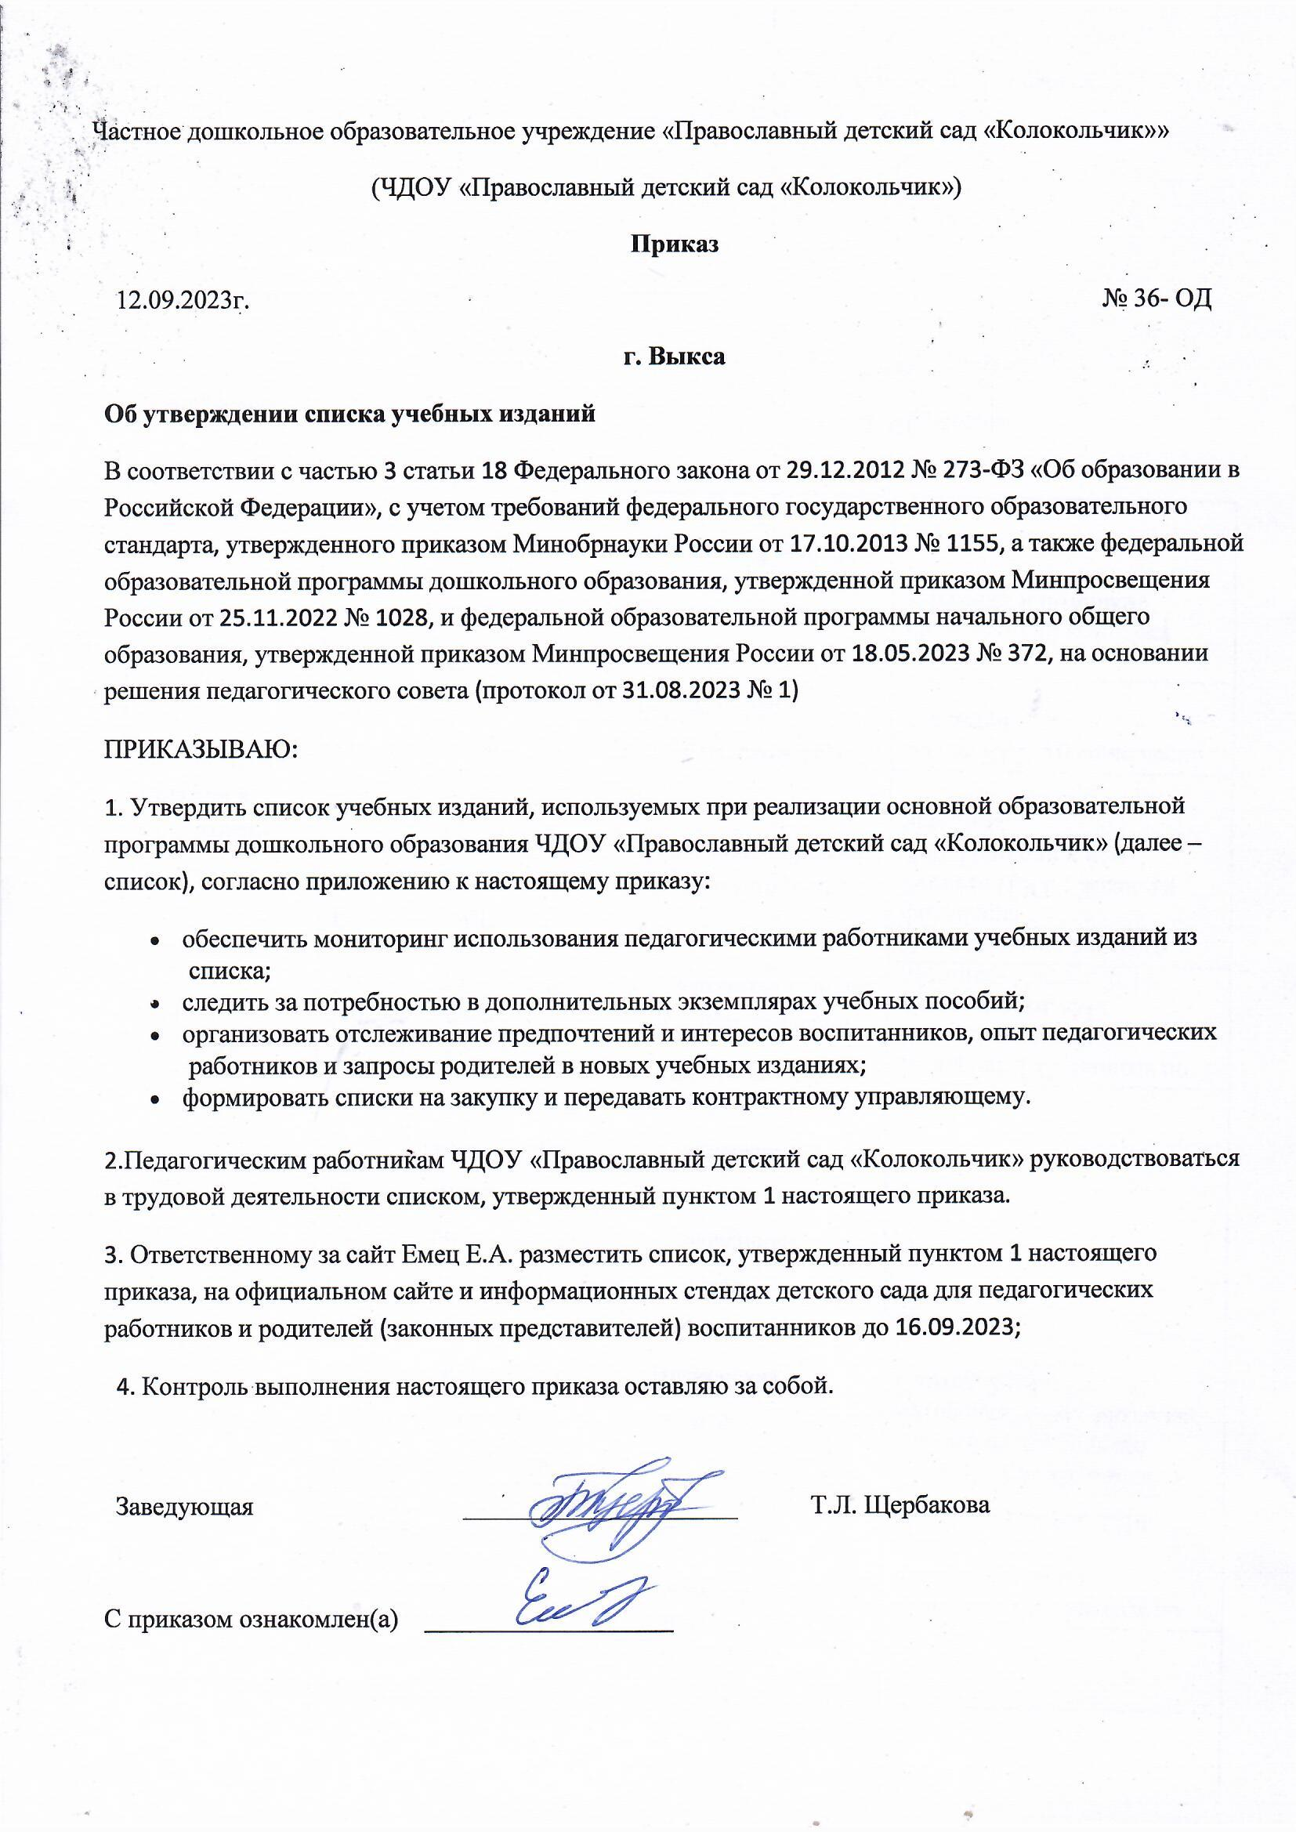

|  |  |
| --- | --- |
|  | Приложение 1 к приказу ЧДОУ «Православный детский сад «Колокольчик» от 12.09.2023 № 36 |

**Список учебных изданий, используемых при реализации основной образовательной программы дошкольного образования** ЧДОУ «Православный детский сад «Колокольчик»

|  |  |  |  |  |
| --- | --- | --- | --- | --- |
| **Возрастная группа** | **Учебные издания для реализации образовательной программы ЧДОУ "Православный детский сад "Колокольчик"** | **Учебные издания на**  **профессиональное развитие педагогов** | | |
| **Младшая группа** | Основная образовательная программа дошкольного образования ОТ РОЖДЕНИЯ ДО ШКОЛЫ. **/под редакцией Н.Е. Вераксы, Т.С. Комаровой, М.А. Васильевой. М.:** МОЗАИКА-СИНТЕЗ, 2019 г. | Примерное комплексно-тематическое планирование к программе «От рождение до школы» с детьми 3-4 лет  М.: Мозаика- Синтез, 2016 | | |
|  | **Пензулаева Л.И.**  Физическая культура в детском саду: младшая группа (3-4 года), -М.: Мозаика- Синтез, 2016 | Н.В. Полтавцева, Н.А. Гордова Физическая культура в дошкольном детстве М.: Мозаика-Синтез. 2009. | | |
|  | **Пензулаева Л.И.**  Оздоровительная гимнастика: комплексы упражнений для детей 3-7 лет, -М.: Мозаика- Синтез, 2016 | Г.Н. Прохорова Утренняя гимнастика для детей 2-7 лет М.: Мозаика-Синтез. 2009 | | |
|  | **Степаненкова Э.Я.**  Сборник подвижных игр (2-7лет) **М.: Мозаика-Синтез. 2016.** | Е. Косинова Гимнастика для мальчиков  М.: Мозаика-Синтез. 2009 | | |
| **Борисова М.М.**  Малоподвижные игры и игровые упражнения. 3-7 лет, -М.: Мозаика- Синтез, 2014 |  | | |
| **Средняя группа** | **Пензулаева Л.И.**  Физическая культура в детском саду: средняя группа (4-5 лет), -М.: Мозаика- Синтез, 2016 | Примерное комплексно-тематическое планирование к программе «От рождение до школы» с детьми 4-5 лет  М.: Мозаика- Синтез, 2016 | | |
|  | **Степаненкова Э.Я.**  Сборник подвижных игр (2-7 лет), -М.: Мозаика- Синтез, 2016 | Н.В.Полтавцева, Н.А. Гордова Физическая культура в дошкольном детстве саду.- М.:Мозаика-Синтез. 2009. | | |
|  | **Пензулаева Л.И.**  Оздоровительная гимнастика: комплексы упражнений для детей 3-7 лет, -М.: Мозаика- Синтез, 2016 | Г.Н. Прохорова Утренняя гимнастика для детей 2-7 лет М.: Мозаика-Синтез. 2009 | | |
| **Борисова М.М.**  Малоподвижные игры и игровые упражнения. 3-7 лет, -М.: Мозаика- Синтез, 2014 | Е. Косинова Гимнастика для мальчиков  М.: Мозаика-Синтез. 2009 | | |
| **Старшая группа** | **Пензулаева Л.И.**  Физическая культура в детском саду: старшая группа (5-6 лет), -М.: Мозаика- Синтез, 2016  **Степаненкова Э.Я.**  Сборник подвижных игр (2-7 лет), -М.: Мозаика- Синтез, 2016 | Степаненкова Э.Я.  Физическое воспитание в детском саду.- М.: Мозаика- Синтез. 2009. | | |
| **Борисова М.М.**  Малоподвижные игры и игровые упражнения. 3-7 лет, -М.: Мозаика- Синтез, 2014 |  | | |
| **Пензулаева Л.И.**  Оздоровительная гимнастика: комплексы упражнений для детей 3-7 лет, -М.: Мозаика- интез, 2016 |  | | |
| **Подготови-**  **тельная группа** | **Пензулаева Л.И.**  Физическая культура в детском саду: подготовительная группа (6-7 лет), - М.: Мозаика- Синтез, 2016 |  | | |
| **Пензулаева Л.И.**  Оздоровительная гимнастика доля детей 3-7 лет, -М.: Мозаика- Синтез, 2016 |
| **Борисова М.М.**  Малоподвижные игры и игровые упражнения. 3-7 лет, -М.: Мозаика- Синтез, 2016 |
| **Степаненкова Э.Я.**  Сборник подвижных игр (2-7 лет), -М.: Мозаика- Синтез, 2016 |
| |  | | --- | | **Образовательная область «Познавательное развитие»** | | | | | |
| **Младшая группа** | Дыбина О.В. Ознакомление с предметным и социальным окружением. (3-4 года) М.: Мозаика- Синтез, 2016 | | Алешина Н.В. Ознакомление дошкольников с окружающей и социальной действительностью. Младшая группа.  М.: Мозаика-Синтез. 2009 | |
| Соломенникова О.А.  Ознакомление с природой в детском саду. Младшая группа. -М.: Мозаика- Синтез, 2016 | | Фисенко Т.А. Природа вокруг нас. Младшая и средняя группа  М.: Мозаика-Синтез. 2009 | |
| Помораева И.А., Позина В.А.  Формирование элементарных математических представлений. младшая группе, -М.: Мозаика- Синтез, 2016 | |
| Теплюк С.Н. Занятия на прогулке с малышами» М.: Мозаика-Синтез. 2009 | |
| Помораева И.А., Позина В.А. Занятия по формированию ЭМП. Младшая группа М.: Мозаика-Синтез. 2009 | | Алябьева Е.А. Тематические дни недели в детском саду М.: Мозаика-Синтез. 2009 | |
| Хомякова Е.Е. Комплексные развивающие занятия с детьми раннего возраста. М.: Мозаика-Синтез. 2009 | |
| Энциклопедия малышка | |
| **Средняя группа** | Дыбина О.В. Ознакомление с предметным и социальным окружением. (4-5 лет) М.: Мозаика- Синтез, 2016 | | Алешина Н.В. Ознакомление дошкольников с окружающей и социальной действительностью. Средняя группа.  М.: Мозаика-Синтез. 2009 | |
| **Павлова Л.Ю.**  Сборник дидактических игр по ознакомлению с окружающим миром (4-7 лет) -М.: Мозаика- Синтез, 2018 | | Дыбина О.В. Занятия по ознакомлению с окружающим миром. М.: Мозаика-Синтез. 2009 | |
| Колесникова Е.В. Математика для детей 4-5 лет М.: Мозаика-Синтез. 2009 | |
| **Помораева И.А., Позина В.А.**  Формирование элементарных математических представлений. Средняя группа, -М.: Мозаика- Синтез, 2016 | |
| Бондаренко Т.М. Комплексные занятия в средней группе»  М.: Мозаика-Синтез. 2009 | |
| Помораева И.А., Позина В.А. Занятия по формированию ЭМП. Средняя группа М.: Мозаика-Синтез. 2009  Соломенникова О.А.  Ознакомление с природой в детском саду.  Средняя группа. -М.: Мозаика- Синтез, 2016 | | Вераксы Н.Е. Комплексные занятия по программе «От рождения до школы Средняя группа» М.: Мозаика-Синтез. 2009 | |
| Мезенцева В.Н. Комплексные занятия по программе «От рождения до школы М.: Мозаика-Синтез. 2009 | |
| Горькова Л.Г.; Обухова Л.А. Сценарии по комплексному развитию дошкольников М.: Мозаика-Синтез. 2009 | |
| Фисенко Т.А. Природа вокруг нас. Младшая и средняя группа  М.: Мозаика-Синтез. 2009 | |
| Теплюк С.Н. Занятия на прогулке с малышами» М.: Мозаика-Синтез. 2009 | |
| Зеленова Н.Г. ,Осипова Л.Е. «Мы живем в России» Средняя группа. М.: Мозаика-Синтез. 2009 | |
| **Старшая группа** | |  | | --- | | **Соломенникова О.А.**  Ознакомление с природой в детском саду.  Старшая группа, -М.: Мозаика- Синтез, 2016 | | | Соломенникова О.А. Занятия по формированию элементов экологических представлений. М.: Мозаика-Синтез. 2009 | |
| **Дыбина О.В.**  Ознакомление с предметным и социальным окружением(5-6 лет), -М.: Мозаика- Синтез, 2016 | |
| **Павлова Л.Ю.**  Сборник дидактических игр по ознакомлению с окружающим миром (4-7 лет) -М.: Мозаика- Синтез, 2018 | |
| **Веракса Н.Е., Веракса А.Н.**  Проектная деятельность дошкольников.(5-7 лет)  -М.: Мозаика- Синтез, 2016 | |
| |  | | --- | |  | | **Помораева И.А., Позина В.А.**  Формирование элементарных математических  представлений. Старшая группа.  -М.: Мозаика- Синтез, 2016 | | |
| **Подготови-**  **тельная группа** | **Дыбина О.В.**  Ознакомление с предметным и социальным окружением(6-7лет), -М.: Мозаика- Синтез, 2016 | |  | |
| **Соломенникова О.А.**  Ознакомление с природой в детском саду.  Подготовительная группа, -М.: Мозаика- Синтез, 2016 | |
| **Павлова Л.Ю.**  Сборник дидактических игр по ознакомлению с окружающим миром (4-7 лет) -М.: Мозаика- Синтез, 2018 | |
| **Веракса Н.Е., Веракса А.Н.**  Проектная деятельность дошкольников.(5-7 лет)  -М.: Мозаика- Синтез, 2016 | |
| |  | | --- | | **Пономарева И.А., Позина В.А.**  Формирование элементарных математических  представлений. Подготовительная к школе группа  (6-7 лет), -М.: Мозаика- Синтез, 2016 | | |
| |  | | --- | | **Образовательная область «Речевое развитие»** | | | | | |
| **Младшая группа**  **-**  **Средняя группа** | Гербова В.В.  Развитие речи в детском саду . (3-4 года), -М.: Мозаика- Синтез, 2016 | Ушакова О.С.; Гавриш Н.В. Знакомим с литературой детей 3-5 лет. М.: Мозаика-Синтез. 2009 | | |
| Гербова В.В. Максаков Н.Н Занятия по  развитию речи в младшей группе (3-4 года), -М.: Мозаика- Синтез, 2016 | Демидова Н. Полная хрестоматия для дошкольников. М.: Мозаика-Синтез. 2009 | | |
| Гербова В.В. Развитие речи в разновозрастной группе (младшая разновозрастная группа) -М.: Мозаика- Синтез, 2014 | Большая книга стихов  Сказки для малышей  Сказки о животных  «Сто любимых стихов. Сто любимых сказок»  Большая книга сказок – мульфильмов.  К.Чуковский «Стихи и сказки»  М.Пришвин Рассказы о животных» | | |
| Гербова В.В.  Развитие речи в детском саду . (4-5 лет), -М.: Мозаика- Синтез, 2016 | Затулина Г.Д Конспекты комплексных занятий по развитию речи. Средняя группа М.: Мозаика-Синтез. 2009 | | |
| Ушакова О.С.; Гавриш Н.В. Знакомим с литературой детей 3-5 лет. М.: Мозаика-Синтез. 2009 | | |
| Демидова Н. Полная хрестоматия для дошкольников. М.: Мозаика-Синтез. 2009 | | |
| Гербова В.В. Воспитание и обучение в средней группе детского сада. М.: Мозаика-Синтез. 2009 | | |
| **Старшая группа**  **-**  **Подготови-**  **тельная к школе группа** | |  | | --- | | **Гербова В.В.**  Развитие речи в детском саду: старшая группа  (5-6 лет), -М.: Мозаика- Синтез, 2016 | | Демидова Н. Полная хрестоматия для дошкольников. М.: Мозаика-Синтез. 2009 | | |
| **Гербова В.В.**  Развитие речи в детском саду: подготовительная к школе группа (6-7 лет), -М.: Мозаика- Синтез, 2016 |  | | |
| |  | | --- | | **Образовательная область «Социально – коммуникативное развитие»** | | | | | |  | Саулина Т.Ф. Знакомим дошкольников с правилами дорожного движения. Для занятий с детьми 3-7 лет-М.: Мозаика- Синтез 2019 | |
| **Младшая группа**  **-**  **Средняя группа** | |  | | --- | | «Мир – прекрасное творение» Основы духовно-нравственной культуры. © Гладких Л.П., Зиновий, митрополит Саранский и Мордовский,  Ильина О.С., Меньшиков В.М.,  © Курский государственный университет, 2018. | | | **К.Ю. Белая**  Формирование основ безопасности у дошкольников (2-7 лет), 2017 г. | |
| «Какой у нас сегодня праздник, мама?»  А. Абрамова «Введение в традицию»  Библия для детей | |
| Р.С. Буре «Социально-нравственное воспитание дошкольников. Для занятий с детьми 3-7 лет» М.: Мозаика –Синтез , 2016г | | **К.Ю. Белая**  Формирование основ безопасности у дошкольников (2-7 лет), 2017 г. | |
| Л.Л. Шевченко «Добрый мир» Центр поддержки культурно- просветительских традиций Отечества. Москва.2011  **К.Ю. Белая**  Формирование основ безопасности у дошкольников (2-7 лет), 2017 г. | |
| **Губанова Н.Ф.**  Игровая деятельность в детском саду. Для занятий с детьми 2-7 лет  -М.: Мозаика- Синтез 2017 | |
| **Старшая группа**  **-**  **Подготови-**  **тельная группа** | «Мир – прекрасное творение» Основы духовно-нравственной культуры. © Гладких Л.П., Зиновий, митрополит Саранский и Мордовский,  Ильина О.С., Меньшиков В.М.,  © Курский государственный университет, 2018 | | Куцакова Л.В.; Павлова Л.Ю. Трудовое воспитание в детском саду. . М.: Мозаика-Синтез. 2018 **Губанова Н.Ф.** | |
| **К.Ю. Белая**  Формирование основ безопасности у дошкольников (2-7 лет), 2017 г. | |
| Игровая деятельность в детском саду. Для занятий с детьми 2-7 лет-М.: Мозаика- Синтез 2017 | |
| Саулина Т.Ф. Знакомим дошкольников с правилами дорожного движения. Для занятий с детьми 3-7 лет-М.: Мозаика- Синтез 2019 | |
| Комарова Т.С. Занятия по  Изобразительной деятельности. -М.: Мозаика- Синтез, 2014 | |
| |  | | --- | | **Образовательная область «Художественно - эстетическое развитие»** | | | | | |  | | Гальянц Э.К. «Что можно сделать из природного материала?» -М.: Мозаика- Синтез, 2014 |
| **Младшая группа**  **Средняя группа** | Комарова Т.С.  Изобразительная деятельность в детском саду. Младшая группа (3-4 года), -М.: Мозаика- Синтез,  2016 | | |  | | --- | | **И.М. Каплунова, И.А. Новоскольцева** «Ладушки». «Праздник каждый день» Программа муз. воспитания для детей дошкольного возраста (младшая группа)-СПб:  Композитор. Санкт-Петербург, 2016 г. |   Куцакова Л.В. «Творим и мастерим»  М.: Мозаика- Синтез, 2014 |
| Куцакова Л.В.  Конструирование из строительного материала: Младшая группа (3-4 года) -М.: Мозаика- Синтез, 2016 | | Гальянц Э.К. «Что можно сделать из природного материала?» -М.: Мозаика- Синтез, 2014 |
| Кантор С.И. Первые поделки для малыша М.: Мозаика- Синтез, 2014 |
| Комарова Т.С.  Изобразительная деятельность в детском саду. Средняя группа (4-5 лет), -М.: Мозаика- Синтез, 2016 | |
| Периконов А.В. «Песни для детского сада» |
| **Куцакова Л.В.**  Конструирование из строительного материала: Средняя группа (4-5 лет) -М.: Мозаика- Синтез, 2016 | | Энциклопедия детского фольклора |

